赵天浩呕心沥血复制粘贴的C嘎嘎笔记
第一章

1.2 C++程序构成小结
1、程序开始有预处理命令 和标准命名空间，即：
#include <iostream>
using namespace std；
2、 main函数
有且仅有一个，程序入口和出口。
3、函数构成：函数首部和函数体
函数首部：函数类型 函数名（[参数类型 参数(形参)名]）
函数体：由 { }括起来
函数体组成
声明语句，说明性语句。如“ int a,b,sum; ”；
执行语句，实现一些实际功能的语句。如：“sum=a+b;”
函数内语句以分号“；”结束。
- 注释
用来说明，程序不执行。两种格式：
单行语句注释 //……
多行语句注释 /*……*/
1.3 C++程序的编写和实现
1.编译器：将计算机程序翻译成机器能够直接识别的二进制文件。
2.编写的步骤：1）分析 2）设计
3）编辑
在计算机中的C++编辑环境下用C++语言写程序代码
后缀为“.cpp”——源文件
4）编译（翻译）
由编译程序对源文件进行语法检查，并翻译成计算机能识别的目标程序，后缀为“.obj”。
5）连接
将目标程序、头文件和系统提供的其他信息连接起来，形成一个计算机可直接执行的文件，后缀是“.exe”。
6）运行
运行 exe文件，得到结果。
7）分析结果
对运行的结果进行检查分析。

- 数据类型、运算符和表达式

2.1 C++的数据类型
1.数据类型分类

数据类型
基本类型
空类型 void
整型 int
实型（浮点型） float、double
字符型 char
布尔类型 bool
非基本类型
指针类型
数组类型
结构体类型
共用体类型
枚举类型
类

2.基本数据类型的修饰前缀
构成新的数据类型
short // 短整型，仅修饰 int
long // 长型，修饰 int，double
signed // 有符号，修饰 char，int
unsigned // 无符号，修饰 char，int
注：修饰 int 时，int可省略。
基本数据类型占用内存空间
int 整型数据，4个字节
short 短整型数据，2个字节
float 单精度浮点数，4个字节
double 双精度浮点数，8个字节
char 字符型数据，1个字节
bool 布尔型数据，1个字节
数值范围（详见P19页表2.1）
如：short -32768~+32767

2.2 常量
一、概念
1、常量
程序运行过程中，值不能改变的量。
如：12、4.6、’a’、”1234acvd”
2、分类
数值型常量(常数)
字符常量
字符串常量
符号常量
布尔常量
二、数值常量
即通常所说的常数，区分类型
1、整型常量
（1）十进制
由数字 0~9 组成，如：65
（2）八进制
由数字 0~7 组成，以数字0开头，如：0101
（3）十六进制
由数字 0~9 及字母 a~f 组成，以 0x开头，如：0x41
2、浮点型常数
仅用十进制表示，有两种形式
（1）小数形式
数字和小数点组成。
如：0.123——双精度形式(默认)
0.123f（或F）——单精度形式
0.123l（或L）——长双精度形式
注意： 必须要有小数点。
（2）指数形式
数符 数字部分 指数部分
如：314159e-5 ，这里用e或E表示底数10。
注意： e（或E）前要有数字，且e后为整数。
如：e3、2.0e3.5不合法。
三、字符常量
1、普通字符常量
用一对单引号括起来的一个字符。
如： ‘a’ 、‘M’、‘5’、‘$’等
2、转义字符常量
以 “＼”开头的字符序列，常见转义字符如下：
\n 换行符 \\反斜杠 \’单引号 \\”双引号
3、转义
将反斜杠（\）后面的字符转换成另外的意义。
- 字符数据的存储
存储形式
用1个字节存放字符对应的ASCII代码。
如：‘a’——97，存储形式为：01100001
与整数的存储形式类似，一定范围内与整型数据通用。
常用字符的ASCII码
字符 ASCII码
‘0’——‘9’ 48——57
‘a’——‘z’ 97——122
‘A’——‘Z’ 65——90
四、字符串常量
1、定义
用双引号括起来的字符序列
如″abc″，″Hello!″、 ″a″等。
2、字符串结束标志 ’\0’
1）ASCII值为0
2）编译系统自动在字符串的最后添加
3）不是字符串的一部分
4）占内存
3、存储
以ASCII码形式存储，每个字符占一个字节。
如：”abc” 存储形式： 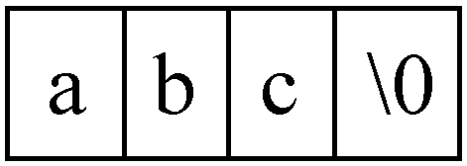
占4个字节
五、符号常量
1、定义
用一个标识符代表一个常量
目的为了编程和阅读的方便
2、形式
#define 标识符 常数 （无分号）
如：#define PI 3.14159
#define STR “abcd12”
注意：符号常量的值在其作用域内是不能改变，如：
PI=3.14; ×
六、布尔常量
用于表示关系和逻辑运算的结果。
true（真）和 false（假）
2.3 变量
一、概念
程序运行过程中其值可变的量。
变量具有4个基本属性：
（1）用变量名标识
（2）占据一定的存储单元
（3）某一时刻有且仅有一个值
（4）新值取代旧值。
二、变量命名规则
1、标识符（identifier）
概念：
用来标识变量、符号常量、函数、数组、类型等实体名字的有效字符序列。
组成规则
字母、数字和下划线组成，且第一个字符不能为数字。
注意：sum、Sum和SUM不同。
2、变量名
合法标识符，一般用小写字母表示，见名知意，长度不要超过32个字符。如：sum
限制
不能为C++关键字。
关键字
在程序中有特定含义的标识符。如：”int ，main，if”。VC++ 编译器规定了 100 多个关键字。
三、定义变量
C++中的变量必须“先定义，后使用”。
1、形式
变量类型 变量名列表；
2、初始化
定义变量时直接赋值。
如： int a=5;
4、赋值
定义变量后再用“=”运算符赋值。
如： int a ;
a=5;
四、常变量
1、定义形式
const 类型名 标识符=常量表达式；
如：const double pi=3.1415926;
注：1）常变量在定义时必须初始化
2）定义后，常变量不能重新赋值
2、与符号常量对比
（1）定义形式不同 #define const
（2）符号常量无类型，不分配存储单元，仅是一个符号；
常变量具有变量的特征，有类型，分配存储单元。
相同
值都不能改变。
2.5 算术运算符与算术表达式
一、基本的算术运算符（双目运算符）
＋，－，＊，/
四则混合运算中，先算乘除，后算加减
按从左向右的顺序计算，左结合
%
求余运算
优先级同乘除，左结合
注意：
（1）整数相除的结果为整数
如：5/3的结果值为1，-5/3的值为-1
（2）%运算符仅能用于 int 和 char 型数据
二、算术表达式
用算术运算符和括号将运算对象（也称操作数）连接起来的、符合语法规则的式子。
运算对象
常量、变量、函数等
表达式的值
表达式运算的结果
表达式举例
10-1.5+′a′+3.14159
运算规则
（按运算符）不同类型→相同类型→计算
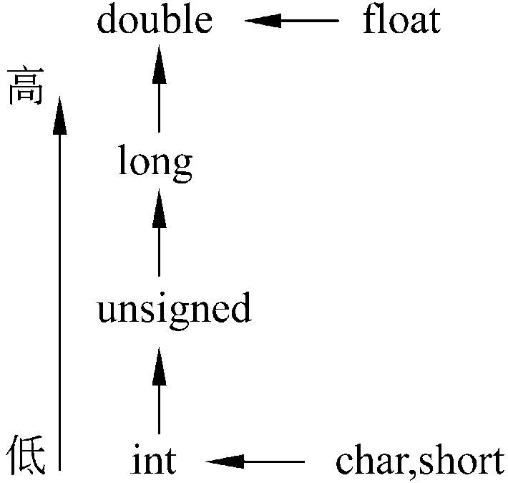
- 强制类型转换
形式
type（表达式）或（type）（表达式）
注意：
（1）(int) x+y 与(int)（x+y）的不同
（2）强制类型转换仅得到一个所需类型的中间值，原来变量的类型及值并未改变。
四、自增和自减运算符(单目运算符)
1、四种形式
n++， n--， ++n， --n （假设n为整型变量）
++让参与运算的变量加1，--让参与运算的变量减1
作为后缀运算符时，先取n的值，然后加/减1
作为前缀运算符时，先加/减1，然后取n的值
- 举例
int n=3,m;
m=n++;m = 3 n=4
m=++n;m= 4 n=4
注意：
（1）单独使用”n++；++n；”等价于”n=n+1;”。
（2） ++与--运算符只适用变量，不适用常量或表达式。
（3）++和--的结合方向是“自右至左”。
2.6 赋值运算符与赋值表达式
一、赋值运算
赋值运算符 =
双目运算符
作用：将赋值运算符右边表达式的值送给左边的变量
比算术运算符优先级低
按从右向左的顺序计算，右结合
赋值表达式
形式
变量=表达式 如：a=3+5
赋值表达式的值
赋值运算符左边变量的值
注意：
赋值运算符的左操作数必须是一个变量
二、赋值过程中的类型转换
转换原则：按“ = ”运算符左边变量的类型转换
整型变量 = 浮点型数据
舍弃小数，如： int m=3.5；cout<<m ；3
浮点型变量= 整型数据
数值不变，以指数形式存储到浮点型变量中。
float变量= double型数据
注意数值范围不能溢出。
整型变量 = 字符型数据
将字符的ASCII码赋给整型变量。
如：int i= ‘a’;
cout<<i<<endl; 97
char型变量= int、short或long型数据
截取低8位送给char型变量。
如：int i=321; char c; c=i;
cout<<c<<endl;
（321）10=（101000001）2
- 复合赋值运算符
种类
+= -= *= /= %=
&= |= ^= <<= >>=
运算过程
先运算，再赋值。例：
i += 2; 等效于：i =i+2
i *= i + j;等效于：i = i *（i + j）
思考：若a=10， 则表达式a += a *= a的值为？200（先算右边）
2.7 关系运算和逻辑运算
一、关系运算符与关系表达式（双目运算符）
1、关系运算符
< <= > >= == !=
前4种相同，后2种相同；前4种高于后2种
低于算术运算符，高于赋值运算符
左结合
- 关系表达式
形式
表达式 关系运算符 表达式 如：a>(b+3)
表达式的值
关系成立 真（1）； 不成立 假（0）
举例
若 int a=3，b=4，c=5；计算下列关系表达式的值。
a>b!=c 1
a==b<c 0
c>b>a 0
二、逻辑运算符与逻辑表达式
1、逻辑运算符
&&（与） ||（或） ！（非）
优先级
++/-- ←! ← 算术 ← 关系 ← && ← || ← 赋值
左结合
2、逻辑表达式
形式
表达式 逻辑运算符 表达式 如：(a>3)&&(b<5)
运算规则
&& 两个运算对象都为真结果为真，否则为假
|| 两个运算对象都为假结果才为假，否则为真
！ 运算对象为真结果为假，为假结果为真
“真、假”判断标准（C++）
逻辑运算符两侧的运算对象非0时就是真，0时为假
表达式的值
true（1）和false（0）
若 int a=3，b=4，c=5；
a && b && c 1
2.8 其他运算
一、条件运算
1、条件运算符
? :
三目运算符
优先级低于逻辑运算符，高于赋值运算符
右结合
2、条件表达式
形式
表达式1 ?表达式2 :表达式3 如：a>b ?(a+b) :(a-b)
运算规则
先求表达式1，为真则求表达式2，否则求表达式3
表达式的值
表达式2或表达式3的值
举例
如： x = 3 >4 ? 3 : 5 > 4 ? 5 : 6
注意：当表达式2和表达式3的类型不一样时，
条件表达式值的类型为表达式2、3 中较高的类型。
cout<<(10>20?10:’b’)<<endl；98
二、逗号运算
1、逗号运算符“，”
优先级最低
左结合
2、逗号表达式
表达式1，表达式2，表达式3，……，表达式n
运算规则
先求E1，再求E2，…，最后求En 即：顺序求值
表达式的值
表达式n的值
例：cout<<(a=1,b=a+2,c=b+3)<<endl;6
三、sizeof运算符
形式
⑴ sizeof（表达式） 一般为： sizeof（变量）
⑵ sizeof（类型）
作用
求表达式的结果或某类型的数据所占内存的字节数。
举例
知：int a=10,b=20; 求：
cout<<sizeof(a)<<endl;4
cout<<sizeof(double)<<endl;8

- 程序设计初步

3.2 C++程序和语句
一、程序结构：有且仅有一个main函数
二、语句（以“ ；”结束）
1、声明语句
2、执行语句
完成一定操作的语句。
3、空语句
； // 有时用来做被转向点或作为循环体延时。
4、复合语句
用{ }把一些语句括起来作为一个整体。
3.3 C++的输入与输出
一、
使用cin或cout，需在程序的开头加：
#include <iostream>
using namespace std;
1、cout
格式
cout<<输出项1<<输出项2<<…… <<输出项n ；
注意：
（1）使用插入运算符“<<”，且每个“<< ”只跟一个数据项。
（2）输出项可为常量、变量或表达式；
（3）系统会自动判别输出数据的类型；
2、cin
格式
cin>>变量名1>>变量名2>>……>>变量名n；
功能
从键盘输入数据存到变量中。
注意：
（1）使用提取运算符“>>” ,每个>>后跟一个变量名。
（2）数值型数据输入时，用空格、回车、Tab为间隔。
（3）数据与变量类型要匹配，否则当作没输入或结束程序
（4）cin后不能跟“endl”。
三、getchar()与putchar()
单个字符的输入输出函数
1、getchar函数
形式
x=getchar()；
功能
从键盘输入任意一个字符到int或字符型变量x。
2、putchar函数
形式
putchar(c)；
功能
将c表示的字符输出到屏幕，这里c为int、char表达式。
注意：
1）getchar函数可输入任意字符
而cin不能输入空格、回车字符。
2）putchar函数总是输出一个字符；
cout按数据类型输出。
3.4 顺序结构的程序设计
3.5 选择结构的程序设计
选择结构：根据不同的条件，执行不同的操作。
实现语句：if、if…else…、if …else if… 和switch。
- 基本的if语句
形式
if (exp) 语句
exp：关系或逻辑表达式，值为true，执行语句。
2、if…else语句
形式
if（ exp ）语句1
else 语句2
编写完整程序实现从键盘上输入三个整数，求最大值并输出
#include <iostream>
using namespace std;
int main( )
{ int x，y，z，t;
cin>>x>>y>>z;
if ( x >y ) t=x;
else t=y;
if (z > t) t=z;
cout<< “最大值为：“<<t<<endl;
return 0;
}
if …else if…语句
形式
if (表达式1) 语句1
else if (表达式2) 语句2
else if (表达式3) 语句3
…
else 语句 n
4、嵌套的if语句
形式
if (表达式1)
if (表达式2) 语句1
else 语句2
else
if (表达式3) 语句3
else 语句4
注意：else总是与上面最近的且未配对的if配对。
例2：闰年判断
若某一年能被4整除但不能被100整除，或某年能被400整除，是闰年。
if ( year%4==0)
if (year%100!=0)
cout<< “Y”<<endl;
else
if (year%400==0)
cout<< “Y”<<endl;
else
cout<< “N”<<endl;
else
cout<< “N”<<endl
- switch 语句
用来实现多分支选择结构的语句。
形式
switch（表达式）
｛case 常量表达式1：语句1
case 常量表达式2：语句2
...
case 常量表达式n：语句n
default：语句n+1
｝
执行过程
（1）若switch表达式与某常量表达式的值相等，则从该分支中的语句处开始执行，直至遇到 break语句或“}”。
（2）若switch表达式与任何常量表达式都不相等，则执行 default 分支中的语句。
注意
（1）switch表达式和常量表达式要为int、char、bool；
（2）同一个switch中，各case常量表达式的值必须互不相同；多个case可共用一组语句；
（3）case和default语句顺序任意；
（4）条件只在switch后的（）内判断一次。
举例：编写一个简单的计算器程序。
#include <iostream>
using namespace std;
int main( )
{ int n1, n2; char op;
cin >> n1 >> op >> n2;
switch(op)
{ case '+': cout <<”=”<< n1 + n2 << endl; break；
case '-': cout <<”=” << n1 - n2 << endl; break；
case '*': cout <<”=”<< n1 * n2 << endl; break；
case '/': cout <<”=” << n1 / n2 << endl; break;
default: cout << “illegal operator!" << endl;break;
}
return 0;
}
3.6 循环结构程序设计
一、while语句
格式
while (表达式)//循环条件
{
语句;//循环体
}
举例：利用while语句实现输入5名学生成绩并求和。
#include <iostream>
using namespace std;
int main()
{ double cj,sum=0;
int i=0；
while(i<5)
{ cin>>cj;
sum+=cj;
i++;
}
cout<<“sum=”<<sum;
return 0;
}
二、do-while语句
格式
do
{
语句;
} while (表达式) ;//别忘分号
while和do-while区分
前者先判断，后执行；
后者先执行，后判断。
三、for语句
格式
for（exp1；exp2；exp3）
{ 语句; }
常用形式
for(循环变量赋初值；循环条件；循环变量增值）
{ 语句; }
举例
double cj,sum=0;
int i；
for（i=0；i<5；i++）
{ cin>>cj;
sum+=cj;
}
求1+2+3+…+100。
#include <iostream>
using namespace std;
int main( )
{ int i,sum=0;
for(i=1;i<=100;i++) sum=sum+i;
cout<<″sum=″<<sum<<endl;
return 0;
}
四、循环嵌套
举例：输入3个班学生C++成绩分别求和（每班30人）
#include <iostream>
using namespace std;
int main()
{
double cj,sum=0;
int i,j；
for（j=1；j<4；j++）
{ sum=0；
for（i=1；i<31；i++）
{ cin>>cj;
sum+=cj;
}
cout<<“sum=”<<sum<<endl;
}
return 0;
}
五、break语句和continue语句
1、break语句
格式
break；
功能
跳出当前switch 结构
跳出当前循环结构
场合
switch语句和循环体内。
2、continue语句
格式
continue ；
功能
结束本次循环
场合
仅循环体内。
循环结构常见问题及思路归纳
一、 求数值解
思路：找出前后2项之间的关系，构造出单项的通式。
二、打印图形
思路：双重循环，外循环控制行，内循环控制列，寻找行号、列号与图形之间的关系。
求Sn＝a+aa+aaa+...+aaa…a(n个a)其中a、n由键盘输入。
#include <iostream>
using namespace std;
int main ()
{ int i,a,n;
double sn=0,t=0;
cin>>a>>n;
for(i=1; i<=n; i++)
{ t=t*10+a;
sn=sn+t;
}
cout<<"sn="<<sn<<endl;
return 0;
}
例4:判定某数m是否素数？//不能被2、3、……sqrt（m）中任何一个数整除
#include<iostream>
#include <cmath>
using namespace std;
int main()
{ int m , i ;
cin>>m;
for (i=2; i<=sqrt(m); i++)
if (m%i==0)
{ cout<<m<<" No"<<endl;
break; }
cout<<m<<" Yes"<<endl;
return 0;
}
打印直角三角形
*
***
*****
*******
方法：
双重循环，外循环控制行数，内循环控制列数,在内循环体内打印图形。
关键：
确定行数、列数与图形之间的关系。
外循环： for(i=1;i<=4;i++)
内循环： for(j=1;j<=2*i-1;j++)
#include<iostream>
using namespace std;
int main()
{ int i,j;
for(i=1;i<=4;i++)
for(j=1;j<=2*i-1;j++)
cout<<'*‘

cout<<endl;
return 0;
}
*
***
*****
***
*

- 函数及预处理

一、基本概念
函数(function)
用于解决某一特定问题、功能相对独立的语句块
又称子程序或过程
函数定义(definition)
函数功能的确定
函数调用(call)
函数功能的使用
函数声明(declaration)
使用前，若函数还未定义，对其进行的说明
主调函数(calling function)
调用其他函数的函数
被调函数 (called function)
被其他函数所调用的函数
形式参数 (formal parameter)
函数定义时括号内的参数，仅是个符号，简称形参。
实际参数(actual parameter)
函数调用时括号内的参数，有确定值，简称实参。
函数返回值(returned value)
函数值（函数执行后由return语句带给主调函数的值）。
二、函数分类
1、从用户使用角度
系统函数（库函数）
编译系统定义，如：sqrt()函数，用之前需加头文件。
自定义函数
用户定义，如：max()函数，用之前需先声明。
2、从函数形式
无参函数
一般用来执行一组固定的操作，如：printstar();
有参函数
对数据进行处理，并带回结果，如：max(int x,int y);
4.2 函数定义
1、格式
函数类型 函数名( [ 形式参数表列 ] )
{ 声明语句；
执行语句；
}
2、说明
函数类型
函数返回值类型，也称函数值类型
int、double、char、bool等——由return语句带回
void ——无return语句
函数名
合法的标识符
形参表列
若无，即无参函数，可以写void 或者省略。
若有，每个形参都要单独声明,参数之间用“，”隔开
函数体
函数功能的实现，由声明语句和执行语句组成
函数返回值
若有，则由return语句带回主调函数，
若与函数类型不一致，以函数类型为准。
4.3 函数调用
一、一般格式
函数名（［实参表列］）；
注意：
实参表列中的参数个数一般应与形参相同，类型匹配。
函数调用时，实参一定要有确定的值。
例: printstar( ); // 无实参时括号不能省略
c=max(2,5); // 参数为常量
c=max(a,b); // 参数为变量（执行此句时a、b须有值）
c=max(a+5,b); // 参数为表达式
二、函数调用的方式
1.函数语句
函数调用单独作为一个语句，不带回返回值，只是完成一定的操作。
2.函数表达式
函数调用出现在表达式中，要求函数带回返回值参与运算。
3.函数实参
函数调用的返回值作为函数的一个实参
三、函数的调用过程
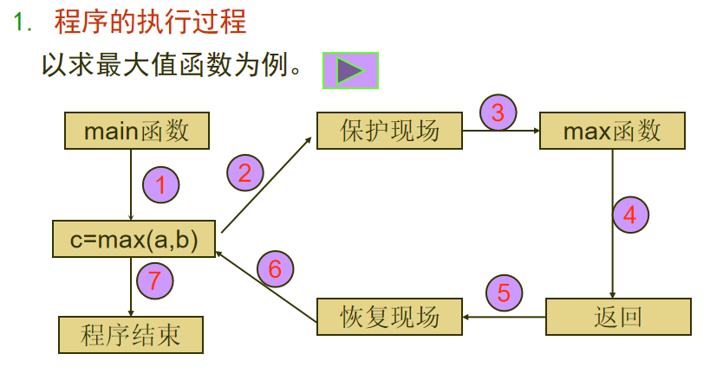

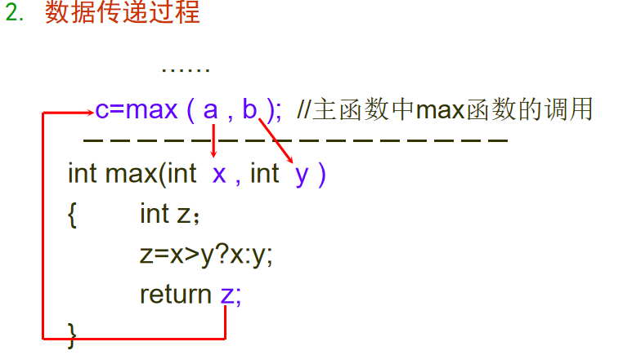

3、函数调用过程的说明：
（1）形参的三种状态
函数调用前
仅是符号，不分配存储单元；
函数调用时
给形参分配内存单元，接收从实参传来的数据；
函数调用后
形参占用的内存单元被释放。
四、函数声明
若函数的定义在后，调用在前，则调用前必须先声明。
1、两种声明格式
函数首部加“ ；” 如：int max(int x,int y) ；
函数首部加“ ；” 并省略形参名 如：int max(int,int ) ；
2、函数声明位置
函数调用前声明即可。
建议：所有函数声明放在程序开始（声明不分先后）
3、函数定义、声明区别
函数定义
函数功能的确立，包括指定函数名、函数类型、形参名及类型、函数体等，它是一个完整的、独立的函数单位。
函数声明
把函数名、函数类型及形参的个数、类型通知编译系统，以便其对调用形式进行检查，如函数名、参数个数是否一致。
4.4 函数重载
1、函数重载
重载：一物多用，C++中函数及运算符均可重载。
函数重载：用一个函数名定义多个函数。
2、重载函数调用根据
根据参数的类型或个数进行区别。
3、重载函数应用注意事项
（1）重载函数的形参必须不同：个数不同或类型不同。
（2）重载函数的应用场合：几个函数功能相同或相近。
4.5 有默认参数的函数
一、应用场合
多次调用同一函数且实参相同时；
用法：定义或声明函数时，给形参一组默认值，调用省写或少写实参时，就使用形参默认值执行函数。
如: float area(float r=6.0);
调用方法 ：
（1）s=area( );
没有实参，使用默认值。
（2）s=area(7.5);
有实参，使用当前实参值。
二、默认形参值的给定顺序
部分指定默认值时，按照从右到左顺序给定。即在具有默认值的形参右面不能再有非默认值的形参。
int add(int x,int y=5,int z=6);

第5章 数组(Array)

5.1 一维数组的定义和引用

一、定义一维数组
1、格式
类型名 数组名［常量表达式］；
如：int a［10］;
含义：数组名为a的整型数组、包含10个元素:a[0]、a[1]…a[9]
2、说明
(1)数组名——合法的标识符，后为[ ] ；
(2)定义时[ ]中只能为常量，表示数组长度；
(3)数组元素的下标是从0开始，最大为长度减1。
二、一维数组的存储
1、特点：顺序存放，地址连续
2、举例：int a[10]；
3、说明
a-数组名：代表数组首元素的内存地址，等价于&a[0]；
a+1：表示下一个元素a[1]的地址，即&a[1]；
a+i：表示元素a[i]的地址，即&a[i]；
数组名a表示一个常量，不能被赋值，如：a=10；
三、一维数组的初始化
1、对每个数组元素初始化
如：int a［5］={0，1，2，3，4};
2、只对数组前面部分元素初始化
如：int a［5］={0,1,2};
3、对数组中全部元素初始化相同的值
如：int a［5］={1，1，1，1，1};
4、对数组全部元素初始化时，可以不指定数组长度
如：int a［］={1，2，3，4，5};
四、一维数组元素的引用
1、形式
数组名［下标］
2、注意
先定义，后引用
如：int a[10]; a[2]=5;
下标为整型表达式
如：a［0］=5；a［2*3］=10； a［i］=i；
int b; b=a[5]+10;
只能逐个引用数组元素的值
从键盘对数组a输入数值 for(i=0;i<10;i++)
cin>>a[i];
使用时，下标不要越界
例：体育比赛的评分系统。
评分规则：共有10个评委，去掉一个最高分，去掉一个最低分，然后求平均分。
#include <iostream>
using namespace std;
int main()
{ double score[10];
double sum,ave,max,min;
int i;
for(i=0;i<10;i++)
cin>>score[i];
sum=0;
max=min=score[0];
for(i=0;i<10;i++)
{ sum=sum+score[i];
if(score[i]>max) max=score[i];
if(score[i]<min) min=score[i];
}
ave=(sum-max-min)/8;
cout<<"ave="<<ave<<endl;
return 0；
}
例：使用冒泡法对10个数从小到大进行排序。
思路
将相邻两个数比较，小的调到前，大的调到后
用双重循环
外循环控制轮数的变化，内循环控制每轮的比较次数
若n个数，最多需比较几轮？ n-1 轮
每轮中需比较多少次？n- i 次
#include <iostream>
using namespace std;
int main( )
{ int a[10];
int i,j,t;
cout<<"input 10 numbers ："<<endl;
for (i=0;i<10;i++)
cin>>a[i];
for (i=0;i<9;i++)
for(j=0;j<9-i;j++)
if (a[j]>a[j+1])
{ t=a[j];
a[j]= a[j+1];
a[j+1]=t;
}
cout<<"the sorted ："<<endl;
for(i=0;i<10;i++)
cout<<a[i]<<" ";
cout<<endl;
return 0;
}
5.2 二维数组的定义和引用
一、定义二维数组
1、格式
类型名 数组名[常量表达式1][常量表达式2] ；
如：int a[3][4];
含义：二维整型数组a；两个下标—行下标、列下标；
一维长度为3，二维长度为4；
共有含12个元素，分别是：
a[0][0]、a[0][1]、a[0][2]、a[0][3]—a[0]
a[1][0]、a[1][1]、a[1][2]、a[1][3]—a[1]
a[2][0]、a[2][1]、a[2][2]、a[2][3]—a[2]
注：a[0],a[1],a[2]可当作数组名
二、二维数组的存储
1、特点：按行顺序存放，地址连续
2、举例：int a[3][4]；
3、说明
a：第1行地址；
a+1：第2行地址；
a+2：第3行地址；
a[0]：第1行1列元素的地址,&a[0][0]；
a[1]+1：第2行2列元素的地址, &a[1][1]
三、二维数组的初始化
（1）分行赋初值
int a[3][4]={{1,2,3,4},{5,6,7,8},{9,10,11,12}};
（2）按存储顺序赋值
int a[3][4]={1,2,3,4,5,6,7,8,9,10,11,12};
（3）对部分元素赋初值
int a[3][4]={{1},{0,6},{0,0,11}};
（4）初始化时，可省略第一维的长度
int a[][4]= {1,2,3,4,5,6,7,8,9,10,11,12};
int a[ ][4]={{1,2,3},{0},{9,10}}; //分行赋值时，不能有空的
四、引用二维数组的元素
1、形式
数组名[下标][下标]
2、注意
先定义，后引用
如：int a[3][4];
下标为整型表达式
使用时，下标不要越界
只能逐个引用数组元素的值
双重循环
for(i=0;i<3;i++)
for(j=0;j<4;i++)
cin>>a[i][j];
5.3 数组作为函数参数
一、分类
数组元素
数组名
二、数组元素作为函数参数
1、数组元素作为函数实参
2、若数组元素为实参，对应形参应为？
三、数组名作为函数参数
数组名作为函数形参还是实参？
既可为实参，也可为形参。
实参——对应形参可为数组名或指针变量
形参——对应实参为数组名、指针变量
数组元素的地址或变量的地址
建议：实参与形参类型尽量保持一致。
参数间的传送
变量作为参数——传递的是变量的值
数组名作为函数参数——传递的是数组的地址。
小结：
变量作为函数参数，若在被调函数中改变了形参变量
的值，对实参没有影响；
数组名作为函数参数，若在被调函数中改变了形参
数组的值，则主调函数中相应实参数组的值也被改变。
例4：单独编写一个函数sort，该函数能对任意10个数
从小到大排序，主函数内输入10个数，通过调用sort函
数排序，并将排序的结果在主函数内输出。
分析：
使用数组 int a[10];
思路
编写sort函数，完成对数组的排序；
利用冒泡法排序，数组名做为函数形参
主函数中调用sort函数
数组名作为函数实参。
#include <iostream>
using namespace std;
void sort(int s[10]，int n);
int main( )
{
int a[10],i;
for(i=0;i<10;i++)
cin>>a[i];
sort(a，10);
for(i=0;i<10;i++)
cout<<a[i]<<" ";
cout<<endl;
return 0;
}
void sort(int s[10]，int n)
{
int i,j,t;
for(i=0;i<n-1;i++)
for(j=0;j<n-1-i;j++)
if(s[j]>s[j+1])
{ t=s[j];
s[j]= s[j+1];
s[j+1]=t; }
}
5.4 字符串类与字符串变量
一、字符串类
一种新的数据类型，关键字string;
非基本类型，是在C++标准库中声明的字符串类，使用时加“#include <string>”;
与字符型变量的区别
字符型变量—存储一个字符
字符串变量—存储一个字符串
二、字符串变量的定义和引用
1、定义
string str1；
string str2=“China”;
2、赋值
（1）用字符串常量或变量对其赋值
str1=”China”; str2=str1;
（2）对字符串变量中某一字符进行操作
str2[2]=‘b’ ;
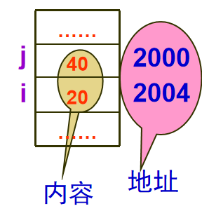
- 指针

6.1 指针及其相关术语
内存单元地址
内存区每个存储单元（字节）的编号。
例：int i=20,j=40;
内存单元内容
内存单元中存放的数据。
指针
也称地址，如变量i的地址&i（2004）。
指针变量
专门用来存放指针（地址）的变量，如p=&i;
指向
反映地址和变量的对应关系。
访问存储单元的两种方式
直接访问
通过变量的名字向内存单元存、取数据。
如：int i; i=20;
间接访问
通过指针变量向某个内存单元存、取数据。
一、指针变量的定义
格式
类型名 *指针变量名；
如：int *p1,*p2; double *p3; char *p4;
注意
(1)“*”为定义指针变量的标志；
(2)类型：表明指针变量只能存储该类型变量的地址，如：p1只能存int变 量的地址,p3只能存double变量的地址。
(3)每个指针变量分配4个字节存储单元，不论类型。
(4)指针变量定义后，变量值不确定，使用前必须先赋值。
二、指针变量的引用
运算符
＆—取地址运算符，如&i：取变量i的地址
＊—指针运算符（或间接访问运算符）
举例
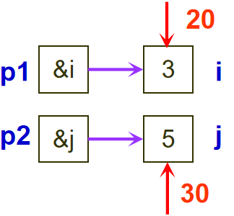
int i=3,j=5;
int *p1,*p2;
p1=&i; p2=&j;
*p1=20; i=20；
*p2=30; j=30；

注意
（1）不能用常量对指针变量赋值（0除外），如：
int *p2=0；
（2）指针变量必须指向某个具体的存储单元，然后才能给指向的内存单元 存放数据，如：
int *p1,i；*p1=23；
p1=&i; *p1=23;
（3）*&i i

&*p1 &i
&与*运算符优先级同，右结合
三、指针变量作为函数参数
指针变量为形参
实参可为同类型的基本变量的地址、指针变量或数组名。
指针变量为实参
形参为同类型的指针变量或数组名。
实参与形参之间传递的内容
指针变量的值，即基本变量的地址。
（未完待续……）
第8章 类和对象

8.1 面向对象程序设计方法概述
三、面向对象程序设计中的几个概念
1、抽象（名词）
C++中用类来表示，类是一种自定义的类型。
2、对象
C++中用对象来表示；对象的属性C++用数据来描述；对象的行为C++用函数来描述。
3、消息
C++用对象的函数调用来实现消息的传递。
4、封装与信息隐蔽
C++将相关的数据和函数封装在一个对象中 只留下少量接口；
具体实现：
用类将对象的数据和操作（函数）封装；
对象的函数名作为对外接口；
5、继承与重用
C++ 中可以利用一个已有的类创建一个新类，新类可以直接利用已有类中的数据和函数（重用）
6、多态性
C++中由继承而产生的相关的不同的类，其对象对同一消息会作出不同的响应。
8.2 类的声明和对象的定义
一、类和对象的关系
1、“类是对象的抽象（或模板、概括），
而对象是类的具体实例（或实现）”
2、类是抽象的，不占空间；对象是具体的，占空间；
对应的：
C++中的类：是根据需要定义形成的一种新的数据类型，不占内存空间。
C++中的对象：是用类定义的变量，占用内存单元。
二、类的声明
一般格式：
class 类名
{ private：
私有数据成员和成员函数；
public：
公有数据成员和成员函数；
}；//别忘了分号
说明：
（1）class是定义类的关键字；
类名是C++的合法标识符，一般首字母大写。
（2）访问限定符
private：
私有部分，只能被类内成员函数引用，不允许外界直接引用它，即私有成员对外是完全隐蔽的。
public：
公有部分，可被类内成员函数和类外的函数引用。
还有一种：protected：

注意
① 若不写访问限定符，则默认为private。
② 限定符出现的顺序不定，次数不限，每个部分的有效范围到出现另一个访问限定符或类体结束时为止。（建议各个限定符只出现一次）
（3）一般：数据成员定义为private ；
成员函数定义为public；
三、定义对象
三种方法：
1、先声明类类型，再定义对象//可理解为在主函数中定义
一般格式为：
class 类名 对象名 或 类名 对象名
如 ：假设已声明类Student
class Student stud1, stud2; //定义了两个Student类的对象
或 Student stud1，stud2; //建议：用这种形式
2、声明类类型的同时定义对象
class Student //声明类类型
{private:
int num;
char name[20];
char sex;
public:
……
} stud1，stud2; //定义了两个Student类的对象
3、不出现类名，直接定义对象
class
{private:
int num;
char name[20];
char sex;
public:
……
} stud1，stud2; //定义了两个无类名的对象
8.3 对象成员的引用
三种方法：
（1）通过对象名和成员运算符“ ·”访问对象中的成员
（2）通过指向对象的指针访问对象中的成员
（3）通过对象的引用访问对象中的成员
如: （1）Student stu1; stu1.display( )；
（2） Student *p=&stu1;（*p）.display( )；或 p->display( )；
（3）Student &rstu=stu1;rstu.display( );
注意：在类外只能访问public成员;
8.4 类的成员函数
一、成员函数的性质
1、类的成员函数与普通函数的异同
（1）同：都有函数首部（函数类型、函数名、函数参数）和函数体。
（2）异：成员函数属于类，是类的一个成员，一般只能
被该类的对象调用；普通函数不属于任何函数，任何位置
任何函数都可以调用。
2、成员函数的访问权限
public：可以在类内或类外被调用，作为类的对外接口；
private：只能被类内成员函数调用；
成员函数可以访问类内的任何成员。
二、在类外定义成员函数
分两步完成：
类内要对函数进行声明
类外定义，成员函数名字前要加“类名 ::”
例：class Student
{ private:
……..
public:
void display( )；//声明
}；
void Student::display( ) //成员函数定义
{
……….
}

注意： “ 类名 :: ”的位置
三、成员函数的存储
定义对象时，系统会为每一个对象分配存储空间。
这里每个对象的函数代码都是相同的，所以不用分配那么多空间，只分配一段公共的空间来存放这个函数代码段即可。如下图所示：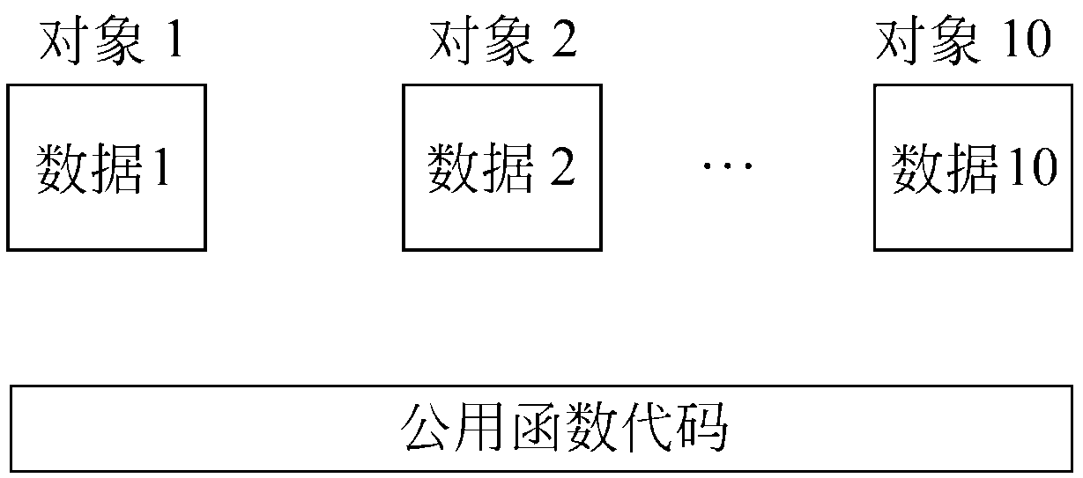
8.5 类和对象的简单应用举例
Eg1：定义一个时间类Time,要求通过对象来设置和显示时间。
分析：数据成员：hour、minute、second；
成员函数：set_time()…设置时间
show_time()…显示时间
访问权限：成员函数 public
数据成员 private
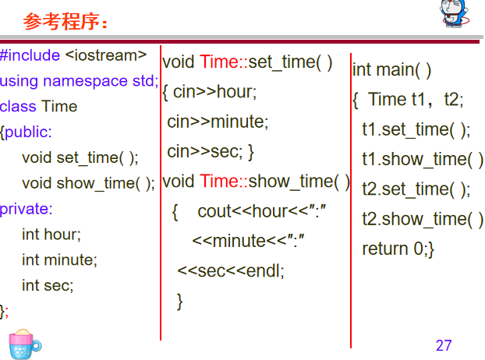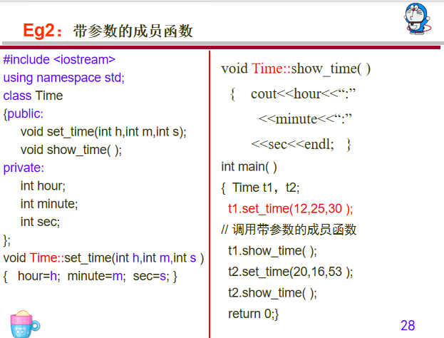
第九章 类和对象的使用

9.1 构造函数
一、对象初始化
1、变量没有初始化时的默认值：
全局或静态的：0或’\0’
局部：随机值
对象也如此。
2、对象初始化：
创建对象时为其数据成员赋初值
对象的初始化由构造函数完成
二、构造函数
1、作用
创建和初始化对象。
2、特征
类的特殊成员函数，创建对象时系统自动调用；
名字与类名相同；
没有类型（不是void），没有返回值
权限为：public
3、构造函数举例
........
class Time
{
private:
int hour, minute,sec;
public:
Time( ) { hour=0; minute=0; sec=0; }
void set_time( );
void show_time( );
};
说明：
（1）构造函数也可在类内声明，在类外进行定义;如：
Time∷Time( )
{ hour=0; minute=0; sec=0; }
（2）若类中没定义构造函数，则C++编译系统自动生成一个，但函数体为空: Time( ){ }
该函数只能创建对象，不能实现初始化功能。
三、构造函数的三种形式
构造函数有三种形式
- 三种形式：
无参的、带参的、参数初始化表；
调用不同形式的构造函数，定义对象的形式会有所不同
形式1：无参的构造函数
class Time
{ private:
int hour, minute,sec;
public:
Time( ) { hour=10; minute=20; sec=30; }
};
- 定义对象的一般格式：
Time t1,t2;
注意：区别 Time t1； Time t1()；
形式2：带参的构造函数
class Time
{ private:
int hour, minute,sec;
public:
Time ( int h,int m, int s) { hour=h; minute=m; sec=s; }
};
- 定义对象的一般格式：
Time t1(10,20,30); Time t2(0,0,0);
注意：参数个数要匹配；
另外，构造函数可以重载
也可以使用默认参数的构造函数
形式3：参数初始化表形式(不讲)
9.2 析构函数
1、作用
善后清理和释放对象。
2、特征
类的特殊成员函数，释放对象时系统自动调用；
名字：类名前加一个“~”；
无类型，无返回值，无参数（所以不能重载）；
权限为：public
若类中没定义析构函数，则编译系统提供一个默认的。
3、析构函数举例
........
class Student
{
private:
int num;string name;
public:
Student(int n,string nam )
{
num=n;name=nam;
cout<<“Constructor called.”<<endl;
}
~Student( )
{
cout<<“Destructor called.” <<endl;
}
void display( )
{
cout<<“num: ”<<num<<endl;
cout<<“name:”<<name<<endl;
}
};
4、思考
（1）析构函数何时被执行的？对象的生命期结束时；
对象生命期何时结束，具体如下：
- 全局对象：程序结束时（与作用域一致）；
- 局部对象：函数或复合语句结束时（与作用域一致）；
（2）输出结果：
Destructor called.
Destructor called.
（3）一般原则：“先构造的后析构，后构造的先析构”。即:“先进后出”
9.4 对象相关内容
一、对象数组
1、形式
类名 对象数组名[常量表达式]；
例： Student stu[3];
2、说明
（1）对象数组stu包含三个元素，需要调用3次构造函数。
（2）如果构造函数带有参数，则在定义对象数组时必须
要提供参数。
如：若Student的构造函数为：
Student(int n,string nam,char s )
{ num=n; name=nam; sex=s; }
则有：Student stu[3]=
{
Student（101，“wang”，‘m’），
Student（102，“yang”，‘f’），
Student（103，“zhang”，‘m’）
}；
3、数组元素的引用
逐个引用：for(i=0;i<3;i++)
stu[i].display();
二、对象指针
1、指向对象的指针
例：Student stu1；
Student *p ；
p=&stu1
(*p). display( );
或 p->display( ); //均等价于： stu1.display( );
注意：定义指向对象的指针时，不调用构造函数
三、对象的赋值
1、形式：对象1 = 对象2;
2、含义：用对象2的数据成员向对象1的数据成员赋值。
3、赋值条件
（1）对象1和对象2必须属于同一个类
（2）对象1和对象2必须是已定义好的
4、举例
Student stu1(101, “yang”),stu2;
stu2=stu1;
含义：用对象stu1的学号、姓名向stu2的学号、姓名赋值

第11章 继承和派生

11.1 继承与派生的概念

1、继承和派生的概念
（1）类的继承
一个新类从已有的类那里获得其已有特性。
如：教师类从人类获得姓名、性别和年龄这些特性。
（2）类的派生
从已有类产生一个新类。
如：利用人类产生一个教师类。
这里：已有类——基类或父类
新类——派生类或子类
2、相关的概念
单继承
派生类只有一个基类，如教师类、学生类和管理人员类
多重继承
派生类有多个基类，如教师管理人员类
直接基类
人类是教师类的直接基类
间接基类
人类是教师管理人员类的间接基类

11.2 派生类的声明

1、一般形式
class 派生类名 : [继承方式] 基类名 继承方式可省略
{
派生类新增成员;
};
说明：
（1）继承方式有三种（private， protected， public）
（2）继承方式是可选的， 默认为private（私有继承）
（3）基类必须已经定义
2、举例
class Person
{ public:
void display（）；
private:
string name;
char sex;
int age;
};
void Person::display( )
{
cout<<“name:”<<name<<endl;
cout<<“sex:”<<sex<<endl;
cout<<“age:”<<age<<endl;
}
class Student :public Person (class 派生类名 : [继承方式] 基类名)
{ public:
void display1();
private:
int num;
string prof;
};
void Student::display1( )
{
cout<<“num:”<<num<<endl;
cout<<“prof:”<<prof<<endl;
}
构造函数和析构函数不被继承

11.3 派生类的构成

1、派生类的构成
（1）从基类继承来的成员
（2）声明派生类时新增加的成员
2、构造一个派生类的具体工作
（1）从基类接收成员
派生类把基类全部的成员接收过来；
（2）调整从基类接收的成员
调整基类成员在派生类中的访问权限
派生类中对从基类继承下来的成员重新定义
比如： 可在Student类中重新定义一个与Person类中display函数
名字相同、参数相同的display函数 ——同名覆盖？？？？？？？？？
（3）派生类中增加新成员
注意： 基类的构造函数和析构函数不被继承。
11.4 派生类成员的访问属性
派生类成员包括新增加的成员和继承基类的成员。
➢ 新增成员的访问属性与该成员的访问属性有关；
➢ 继承基类的成员的访问属性与该成员在基类中的访问
属性和继承的方式有关。
一、派生类新增成员的访问属性
私有成员(private)
只能被类内的成员函数引用（友元函数除外）
公有成员(public)
可被类内的成员函数访问，也可被类外对象访问。
保护成员(protected)：
可以被类内及派生类内的成员函数访问。
二、继承基类成员的访问属性
主要体现在：
➢ 派生类新增成员函数对基类成员的访问属性
➢ 派生类对象对基类成员的访问属性
1、公用继承
定义派生类时将基类的继承方式指定为public。
派生类——公用派生类 基类——公用基类13
基类成员在公用派生类中的访问控制：
（1）基类的public和protected成员的访问属性在派生类中保持不变，但基类的private成员不可直接访问。
（2）派生类中的成员函数可以直接访问基类中的public和protected成员，但不能直接访问基类的private成员。
（3）派生类的对象只能访问基类的public成员
当基类与派生类中出现首部相同、函数体不同的成员函数时，派生类对象调用的是派生类中定义的成员函数。
2、私有继承
定义派生类时将基类的继承方式指定为private。
派生类——私有派生类 基类——私有基类
基类成员在私有派生类中的访问控制：
（1）基类公有成员和保护成员在派生类中的访问属性变为private，基类的私有成员在派生类中不可直接访问。
（2）派生类中的成员函数可以直接访问基类中的public和protected成员，但不能直接访问基类的private成员。
（3）派生类的对象不能直接访问基类中的任何成员。
3、保护继承
定义派生类时将基类的继承方式指定为protected。派生类——保护派生类 基类——保护基类
基类成员在保护派生类中的访问控制：
（1）基类公有成员和保护成员在派生类中的访问属性变为protected， 基类的私有成员在派生类中不可直接访问。
（2）派生类中的成员函数可以直接访问基类中的public和protected成员，但不能直接访问基类的private成员。
（3）派生类的对象不能直接访问基类中的任何成员。

一般作为基类的数据成员都声明为protected。

